…………………………………………………………. LİSESİ COĞRAFYA 10 DERS PLANI
BÖLÜM I
Dersin adı | Coğrafya | TARİH | 5-9/10/2020
Sınıf | 10 | SÜRE | 40 dk
Öğrenme alanı | A) Doğal Sistemler
Konu | OROJENEZ (DAĞ OLUŞUMU)
BÖLÜM II
Hedef ve Davranışlar Kazanımlar | 10.1.3. İç kuvvetleri; yer şekillerinin oluşum sürecine etkileri açısından açıklar.
Coğrafi Beceriler | Coğrafi gözlem, Coğrafi sorgulama, Değişim ve sürekliliği algılama
Güvenlik Önlemleri (Varsa): | ---
Öğretme-Öğrenme-Yöntem ve Teknikleri | Kıvrım ve kırık dağların oluşumuna ve dünyadaki dağılışına değinilir.
Kullanılan Eğitim Teknolojileri-Araç, Gereçler ve Kaynakça  * Öğretmen  * Öğrenci | Ders kitabı ve yardımcı kitaplar, Etkileşimli tahta, EBA Ders materyalleri, bilgisayar, animasyon ve videolar, haritalar, yeryüzüne ait uydu görüntüleri, grafik, resim ve şekiller.
Öğretme-Öğrenme Etkinlikleri
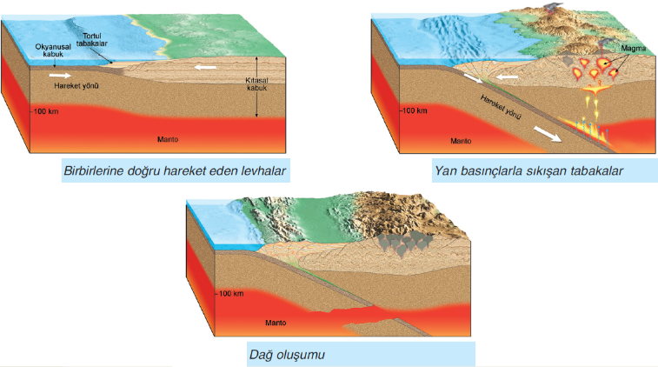
OROJENEZ (DAĞ OLUŞUMU)

Dış kuvvetler tarafından aşındırılan malzemeler; deniz, göl vb. su kütlelerinin tabanlarında birikerek binlerce metre kalınlığında tortul tabakalar oluşur. Biriken ve sertlik dereceleri birbirinden farklı olan tortul tabakalar, levhaların yaklaşması sonucu yan basınçlara uğrar. Buna bağlı olarak da kıvrım ve kırık dağları oluşur.

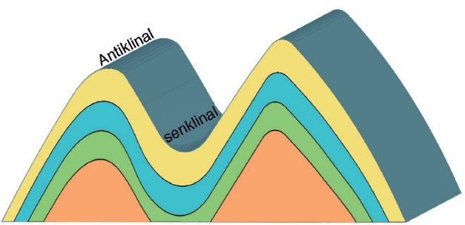

Kıvrım Dağlar
Esnek olan tortul tabakaların kıvrılıp yükselmesiyle kıvrım dağları oluşur. Kıvrılan tabakaların yükselen kubbe şeklindeki kısımlarına antiklinal, çukurlaştığı kısımlarına da senklinal denir.

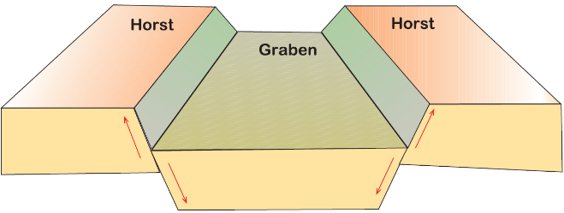

Kırık Dağlar
Esnekliğini yitirmiş sert yapıdaki tortul tabakalar yan basınçlara uğradıklarında kırılmaya uğrar ve kırık dağları oluşur. Kırılma sonucu tabakaların dikey yönde yer değiştirmesiyle oluşan yükseltilere horst, alçalan kısımlara da graben denir.

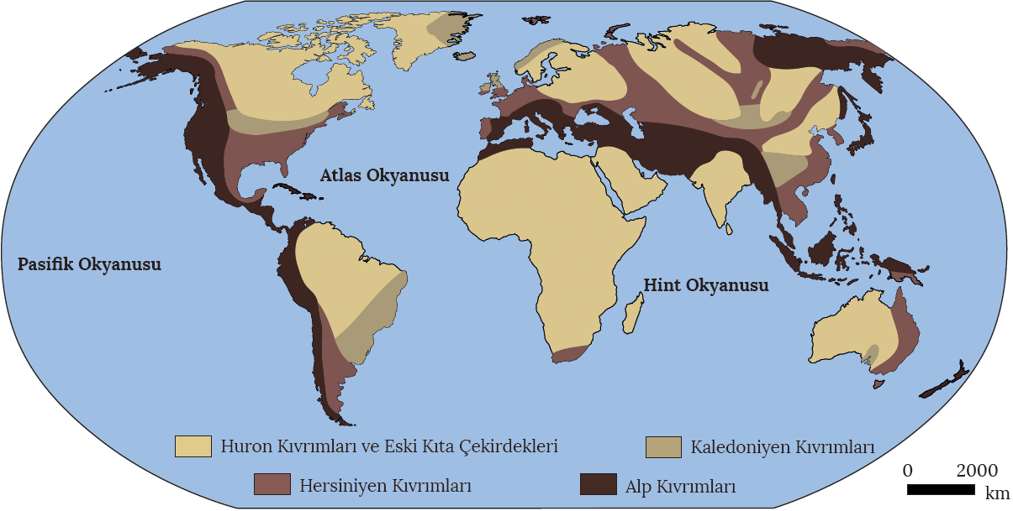

Dünya'nın oluşumundan bugüne kadar dört büyük orojenez olayı meydana gelmiştir. Yeryüzünün ilk kıvrım dağları Prekambriyen'de oluşan Huron Kıvrımları'dır. Paleozoyik'te Kaledoniyen ve Hersiniyen kıvrımları oluşmuştur. Kaledoniyen Kıvrımları'na İskoç ve Norveç dağları, Hersiniyen Kıvrımları'na ise Ural ve Appalaş dağları örnek verilebilir. Mesozoyik ve Tersiyer'de başlayıp bugün de oluşumu devam eden Alp Kıvrımları, dünyanın genç dağları arasında yer almaktadır. Alpler, Kayalıklar, Himalayalar ve And Dağları bu genç oluşumun başlıcalarıdır.

Ölçme-Değerlendirme  • Bireysel öğrenme etkinliklerine yönelik Ölçme Değerlendirme  • Grupla öğrenme etkinliklerine yönelik Ölçme Değerlendirme  • Öğrenme güçlüğü olan öğrenciler ve ileri düzeyde öğrenme hızında olan öğrenciler için ek Ölçme-Değerlendirme etkinlikleri | - Orojenez nedir?  - Kıvrım dağlar nasıl oluşur?  - Kırık dağlar nasıl oluşur?  - Kıvrım ve kırık dağlara örnek veriniz.  5.  Aşağıda yan basınçlar sonucunda oluşmuş kıvrımlı bir yapı kesiti verilmiştir.  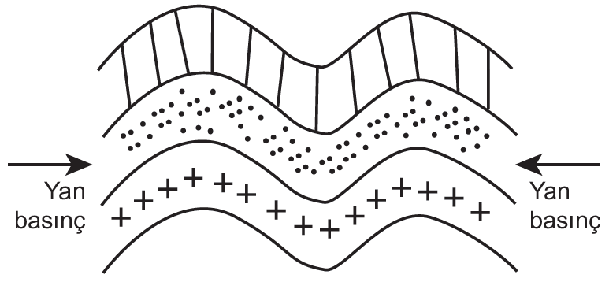  Bu yapının oluşmasında aşağıdaki kuvvetlerden hangisi etkili olmuştur?  A) Deprem  B) Volkanizma  C) Orojenez  D) Akarsular  E) Buzullar
Dersin Diğer Derslerle İlişkisi
BÖLÜM IV
Planın Uygulanmasına İlişkin Açıklamalar | Konu ……….. ders saatinde işlenmiş, gerekli değerlendirmeler yapılarak amacına ulaşmıştır.  Aksayan yönler:…………………………………………………………………………………

………………………….. ………………………. Coğrafya Öğretmeni Okul Müdürü

